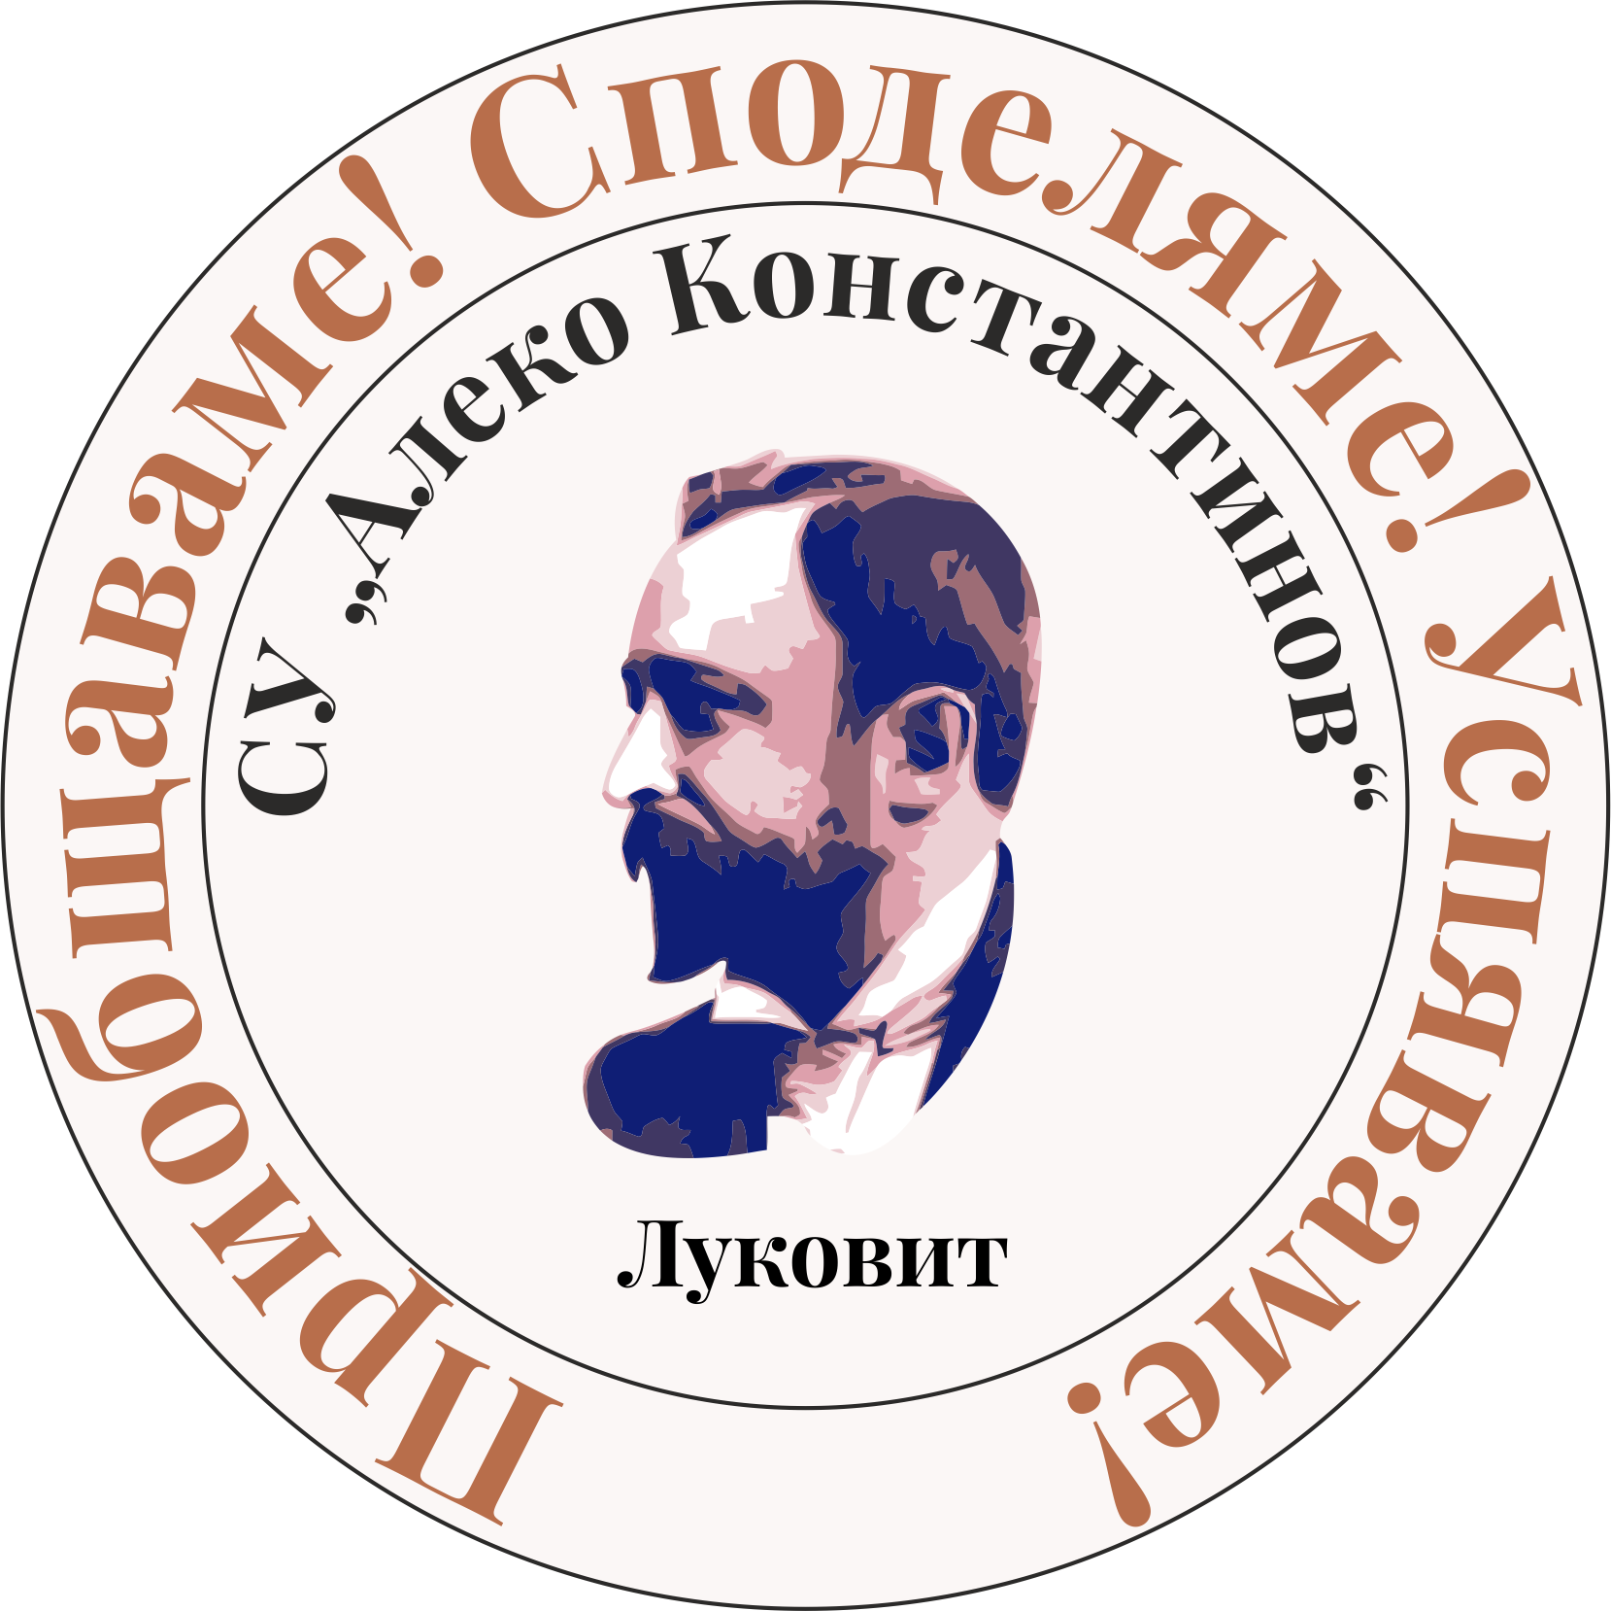
Средно училище „Алеко Константинов”
гр. Луковит, общ. Луковит, обл. Ловеч
ул. „Възраждане” №104,
e-mail: info-1100402@edu.mon.bg

ДО
Директорите на
Средни училища, Профилирани и
професионални гимназии

Относно: Първи училищен конкурс на тема: „Училище за щастие“, посветен на 135 г. трикласно околийско училище, чийто достоен приемник е Средно училище „Алеко Константинов“, гр. Луковит

Уважаеми господин директор,
Уважаема госпожо директор,

Във връзка с 135-годишния юбилей на СУ „Алеко Константинов“, гр. Луковит, се организира конкурс за литературно творчество, изобразително и приложно изкуство на тема „Училище за щастие“.

ЦЕЛ:
Да стимулира развитието на детското творчество и въображение и да даде възможност на младите хора да споделят своите идеи за съвременното училище, за щастието в избраната от тях област на изкуството.

РЕГЛАМЕНТ:
В конкурса могат да участват ученици от І до ХІІ клас в следните направления:

1. Литературно творчество (поезия и проза)
Участниците се разпределят в три възрастови групи:
- Първа група - І – ІV клас
- Втора група - V - VІІ клас
- Трета група - VІІІ - ХІІ клас

Написани от тях стихотворение, разказ, есе или приказка по тематиката на конкурса се изпращат в три екземпляра – на хартиен носител, а не по електронна поща.
Всяка творба трябва да съдържа следната информация: трите имена на автора, възраст, клас, училище, ръководител, точен адрес с пощенски код, телефон, e-mail, декларация за информирано съгласие (приложение към статута).
Творбите не трябва да са автентични и непубликувани до сега.
Изисквания за оформление на проза:
- Препоръчителен обем: от 2 (две) до з (три) страници (или до 5400 знака с интервалите);
- Големина на листа: А4;
- Оформление на страницата: Portrait, Margins: Top 1 cm; Bottom 1 cm, Left 1 cm; Rigth 1 cm; Gutter 0
- Шрифт: Times New Roman – 14 pt;
- Междуредие: Single;
- Заглавие: Главни букви, получерно (bold), след заглавието един празен ред;
- Автор: Име, презиме и фамилия - получерно (bold);
- Училище, клас: Наименование на училището, населено място, класа
Есета, които не отговарят на техническите изисквания няма да бъдат разглеждани.

2. Изобразително изкуство (рисунка и приложно изкуство)
Участниците се разпределят в три възрастови групи:
- Първа група - І – ІV клас
- Втора група - V - VІІ клас
- Трета група - VІІІ - ХІІ клас

А. Раздел - Рисунка
Всеки участник изпраща не повече от две рисунки по тематиката на конкурса с размери 35 х 50 см., без паспарту. Разрешава се използването на всякаква техника и средства – акварел, темперни бои, пастели, графика, молив, туш, колаж. Рисунките не трябва да са гледани /копирани/ от списание, картички и илюстровани книги. На гърба на всяка рисунка е необходимо да бъдат отбелязани четливо: трите имена на автора, възраст, клас, училище, ръководител, точен адрес с пощенски код, телефон, e-mail, декларация за информирано съгласие (приложение към статута).

Б. Раздел - Приложно изкуство
Учениците могат да участват с изработени от тях от различни материали – пластики, пана, керамика, дърворезба, обемни форми и др. Творбите трябва да бъдат придружени с информация за: трите имена на автора, възраст, клас, училище, ръководител, точен адрес с пощенски код, телефон, e-mail, декларация за информирано съгласие (приложение към статута).

Заявка за участие в конкурса се подава електронно до 15.04.2025 г. на e-mail: info-1100402@edu.mon.bg
Ученическите творби трябва да се изпратят в срок до 25.04.2025 г.. (важи датата на пощенското клеймо) на адрес:
5770 гр. Луковит, об. Ловеч
ул. „Възраждане“ №104
СУ „Алеко Константинов“
За конкурса „Училище за щастие“

Резултатите от конкурса ще бъдат обявени до 07.05.2025 г. на сайта на училището.
Наградите на участниците ще бъдат връчени на 09.05.2025 г. в STEAM център на училището от 14.00 часа.
Награди: Присъждат се I, II, III награда от всяка категория. По преценка на комисиите може да бъде връчена и една поощрителна награда.
Всички участници и техните ръководители ще получат грамоти за участие.
Информираме Ви, че личните данни на участниците в Училищен конкурс „Училище за щастие“ ще бъдат обработени и използвани единствено за целите, задачите и осъществяването на настоящия конкурс, съгласно изискванията на Закона за защита на личните данни, във връзка с употребата и прилагането на Регламент (ЕС) 2016/679 на Европейския парламент и на Съвета от 27 април 2016 година относно защитата на физическите лица във връзка с обработването на лични данни и относно свободното движение на такива.
Уведомяваме Ви, че снимки или видеозаписи, включващи участници в събитията на СУ „Алеко Константинов“, могат да бъдат публикувани с нетърговска цел в електронните и печатните медии.
Конкурсните материали не се връщат и се използват за благотворителни цели.
Конкурсни материали, пристигнали след определения срок няма да бъдат разглеждани и журирани.
Конкурсни материали, които не отговарят на изискванията за възраст, няма да бъдат разглеждани и журирани.
При невъзможност присъствия за награждаване, отличията ще бъдат изпратени на класираните участници.

За допълнителна информация:
Мая Ралчева Иванова, директор: 0888655448
Мариела Миленкова, зам. директор УД - 0885320633

